**新桥街道中心幼儿园小二班幼儿12.5日活动状况记录表**

**来园情况：**

今日周二，天气晴朗，温度相较于昨天有所上升，有17位小朋友入园，在家休息的宝贝们好好休养，早点回来哦！

**集体活动：社会《爱唱歌的大恐龙》**

这是一节关于文明礼仪的社会活动。通过讲述大恐龙由于嗓门大而被大家讨厌，在小女孩的提醒下改正错误的故事，引导幼儿在愉悦的体验中了解声音大的危害，进而学会控制声音的音量，在与同伴相处中不影响他人，做一个有礼貌的好宝宝。 在今天的活动中，蔡松霖、胡希瑶、王宇尧、郭陶霖、肖宸锡、李哲、苏媛、高筠迪、唐可一、陈煦等小朋友能认真倾听故事，在理解故事内容的基础上，知道声音太大会影响其他人。同时，蔡松霖、王晔、汪子恒、胡希瑶、王宇尧、高梓歆、郭陶霖、肖宸锡、李哲、苏媛、郑诗俊、高筠迪、王梓雯、沈星延、唐可一、刘芃泽、陈煦等小朋友还能迁移生活经验，了解生活中一些公共场合音量的大小，还了解声音太大的危害，尝试控制自己的声音。

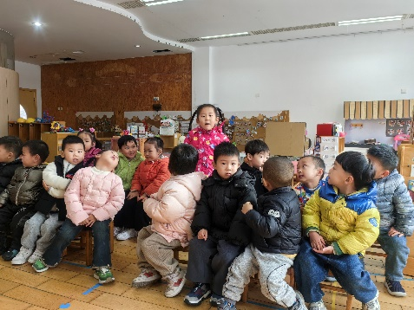

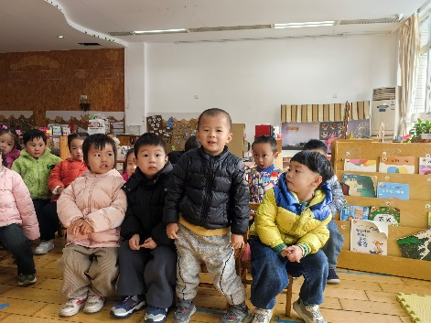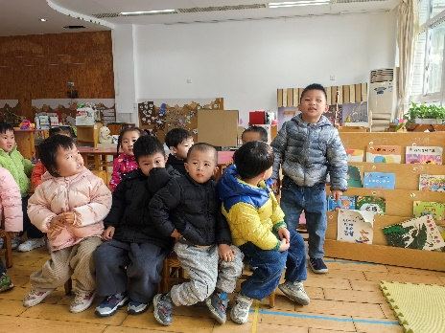

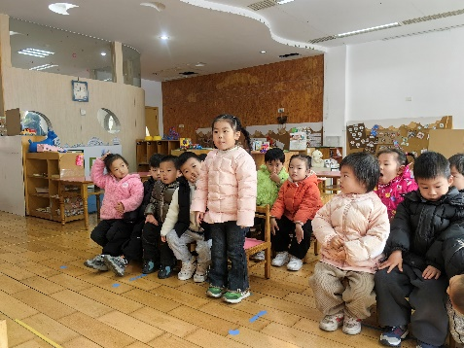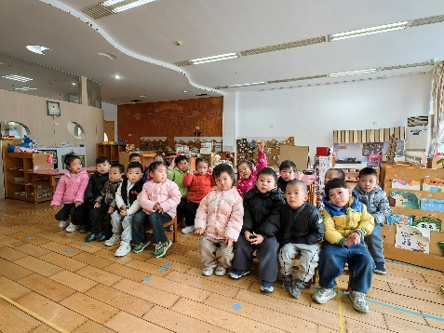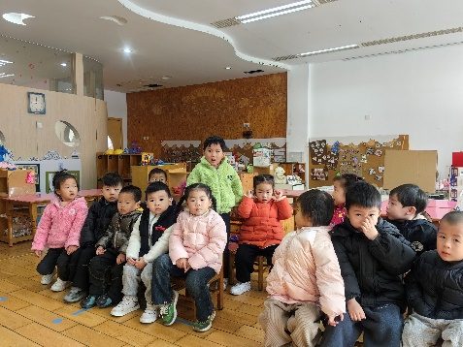

**生活活动：**

从今天开始，我们开始自主喝牛奶啦！孩子们早上来了之后有一点没有反应过来，经过引导之后便很快的就接受了新的早点形式，大家自己拿杯子，自主选点心进餐，吃完再去选区域玩游戏，活动过后我们也分享交流了，每天来园需要做的事情，大家都说的很清楚呢！

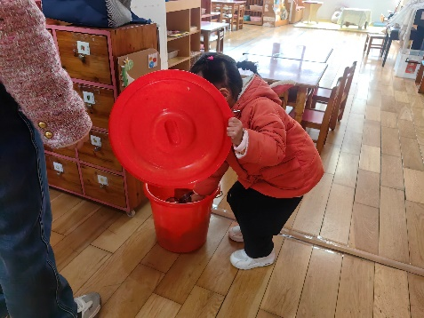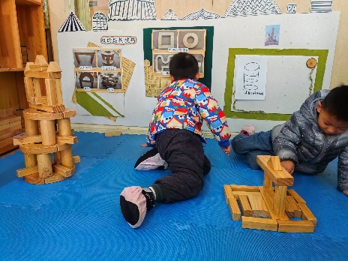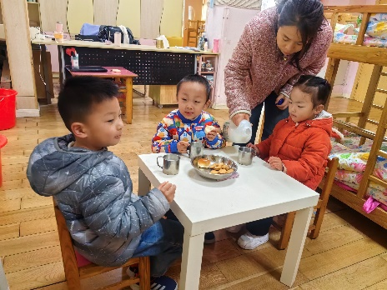

**庆祝活动：**

今天我们一起帮助12月的宝宝过生日啦！大家一起动手卷卷扭扭棒，将长长的扭扭棒卷成棒棒糖、爱心、蝴蝶等多种形状，在一起放入小花盆中，一盆甜蜜的魔法糖果就完成啦，大家一起唱生日歌，开心又快乐！

